Introdução

Este write-up é referente ao desafio Xss Dom Based. Caso precise de suporte, favor abrir um ticket no canal de suporte no servidor do Discord.

Reconhecimento

Através do escaneamento com o Nmap, identificou-se que a porta 80/TCP está aberta no alvo.

nmap -p- --open --min-rate 1200 <MACHINE-IP> -sVC -vvv -oN nmap

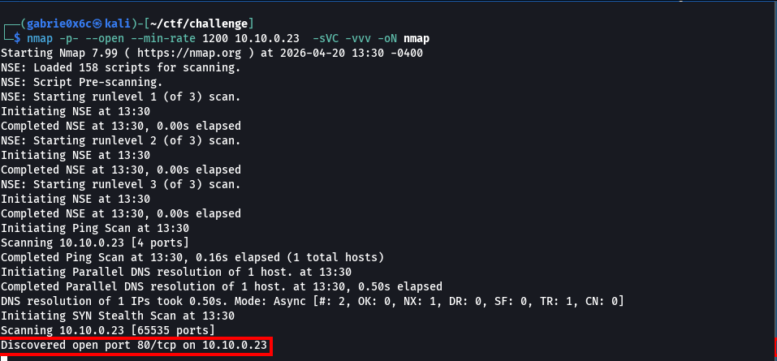

Ao acessar o endereço IP identificado, a aplicação web tornou-se acessível via navegador.

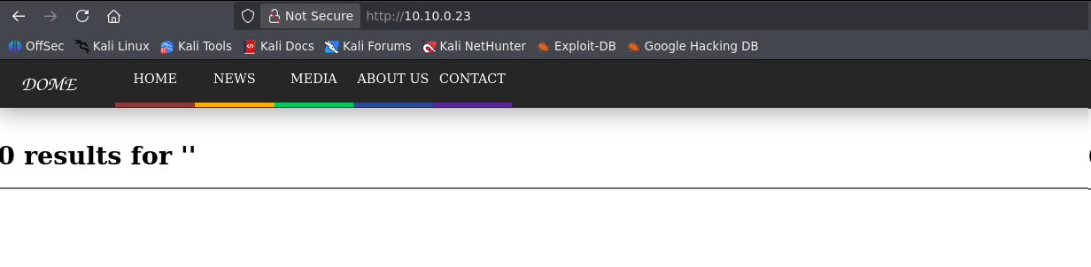

Ao analisar o código-fonte JavaScript da aplicação, identificou-se o parâmetro search, cujo conteúdo é refletido diretamente na aplicação web.

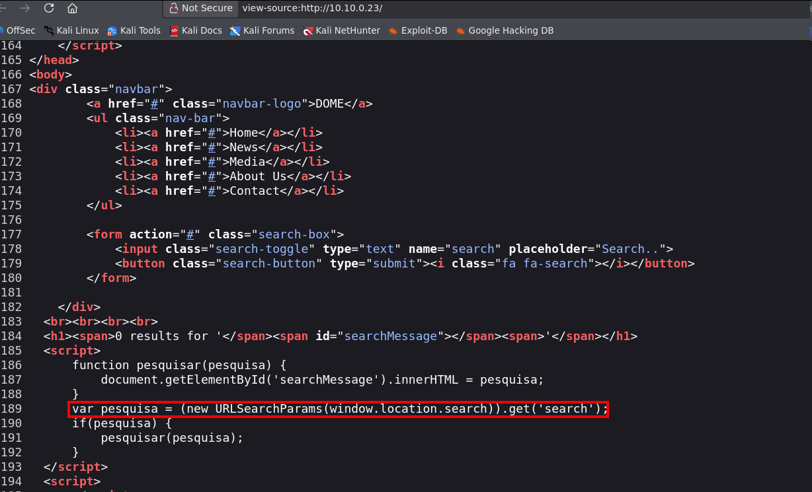

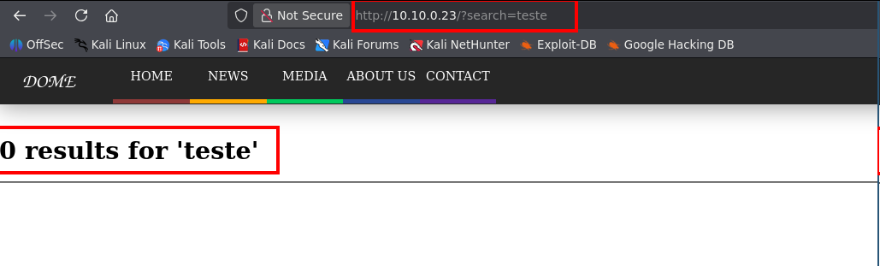

Como o conteúdo é refletido na página sem nenhuma sanitização, foi possível explorar uma vulnerabilidade de DOM-based XSS, resultando na execução de código JavaScript.

<script>alert(1)</script>


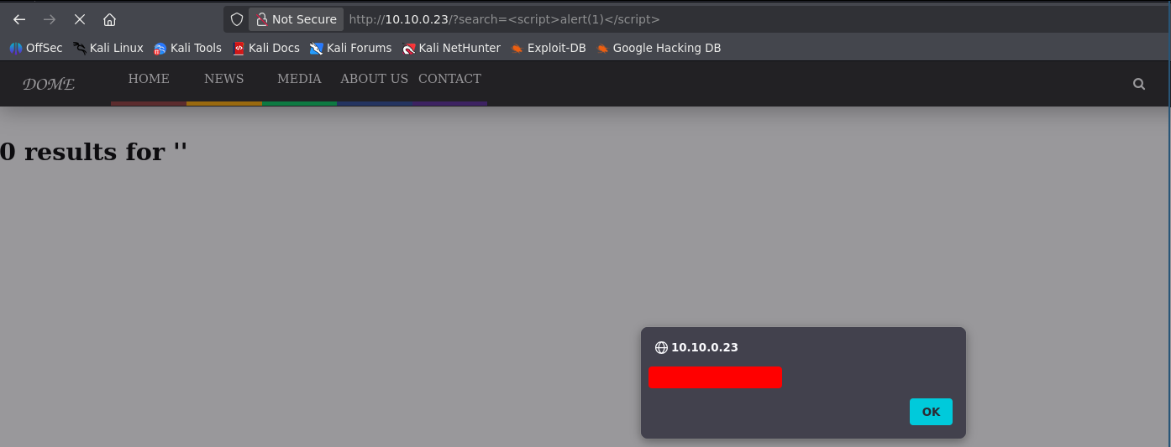

Dessa forma, a exploração foi finalizada com sucesso, resultando na conclusão do laboratório.

